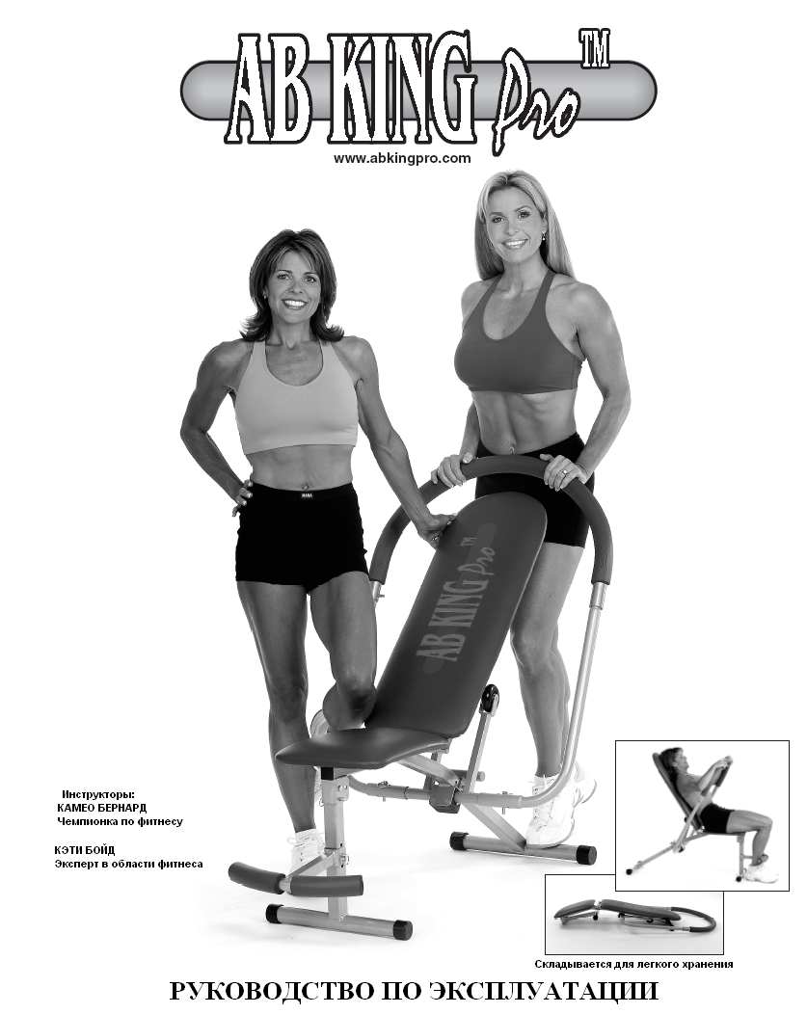
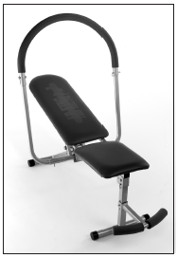

Содержание:

ПРИВЕТСТВИЕ | 3
СБОРКА АБ КИНГ ПРОTM | 4
ИЛЛЮСТРАЦИЯ ДЕТАЛЕЙ | 5
СПИСОК ДЕТАЛЕЙ | 6
ПЕРЕД ТЕМ, КАК НАЧАТЬ ПОЛЬЗОВАТЬСЯ АБ КИНГ ПРОTM | 7
ПРОГРАММА УПРАЖНЕНИЙ АБ КИНГ ПРОTM | 7
УРОВНИ СОПРОТИВЛЕНИЯ Начальный / Средний / Продвинутый | 8
УПРАЖНЕНИЯ НА АБ КИНГ ПРОTM | 9-10
14^{ти} ДНЕВНЫЙ КУРС СНИЖЕНИЯ ВЕСА | 11
СОВЕТЫ ДЛЯ ПОХУДАНИЯ и БЛАНК ПРИЕМА ПИЩИ | 12

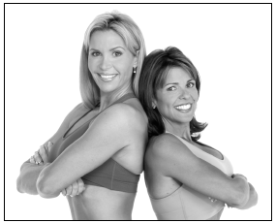
Камео Бернард Кэти Бойд

МЫ РАДЫ ПОЗНАКОМИТЬ ВАС С ПРОГРАММОЙ АБ КИНГ ПРОTM «СБРОСИТЬ ВЕС ЗА КОРОТКИЙ СРОК»!
Мы с Кэти работали над созданием эффективной программы по сжиганию жира и тренировки мышц пресса. Наша общая цель – помочь сэкономить ваше время и сделать более эффективными усилия, которые вы тратите на физические упражнения. Мы работаем инструкторами по фитнесу и каждый день помогаем людям достичь своих целей. Мы знаем, скольких усилий стоит результат! Изменять свой стиль жизни, быть в форме и сбрасывать лишний вес может потребовать много усилий и напряжения. Этого можно достичь только с положительным настроем «Я могу это сделать». Упорство, а не совершенство – ключ к успеху. Вы уже сделали первый шаг в верном направлении, заказав АБ КИНГ ПРОTM. мы, как инструктора, можем заверить вас, что следуя нашей программе, вы добьетесь желаемых результатов по борьбе с лишним весом.

ВНИМАНИЕ:
Перед тем, как приступить к нашей программе физических упражнений обязательно проконсультируйтесь со своим врачом.

Если вы ощущаете головокружение или слабость, немедленно прекратите пользоваться АБ КИНГ ПРОTM. Перед началом использования тренажера внимательно прочтите всю инструкцию. Следуйте всем инструкциям по безопасности. Мы не несем ответственности за индивидуальные травмы и порчу имущества, если использование АБ КИНГ ПРОTM не соответствует инструкции. Мы не рекомендуем использовать тренажер беременным женщинам, а также людям с хроническими заболеваниями.

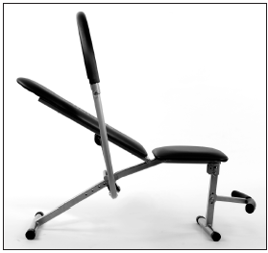
СБОРКА АБ КИНГ ПРОTM

Перед тем, как приступить к сборке тренажера, разложите все детали и инструменты на чистую плоскую поверхность. Внимательно ознакомьтесь со всеми деталями и, прочитав инструкцию, начинайте собирать тренажер.

Шаг 1 – Раскройте переднюю ножку и закрепите ее с помощью штыря. Затем переверните сиденье.

Шаг 2 – Приподнимите сиденье для того, чтобы установить квадратные трубы (№7). Направьте трубу (№7) в предполагаемое отверстие и вставьте штырь, чтобы закрепить ее.

Шаг 3 – Направьте правую ручку (№4) в круглое отверстие трубы (№18) и закрутите болтом. То же самое проделайте с левой ручкой.

Шаг 4 – Вставьте правую круглую трубу (№4) в дугообразную трубу (№2), затем поверните влево. Направьте второй конец дугообразной детали и закрутите болтом, то же самое сделайте с другой стороны.

Шаг 5 – Введите квадратную трубу (№22) в соответствующее отверстие и закрутите болтом.

Шаг 6 – Сложите тренажер, чтобы его было удобней хранить. Снимите оба болта с передней ножки (20b) и уберите круглую поддерживающую трубу (№14), затем сложите тренажер (нет картинки).

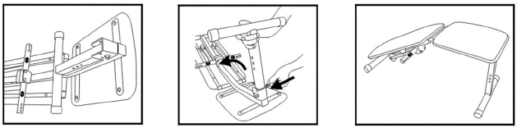
Шаг 1 →

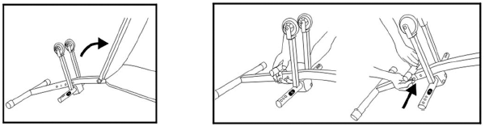
Шаг 2 →

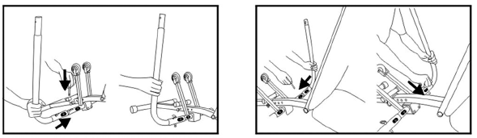
Шаг 3 →

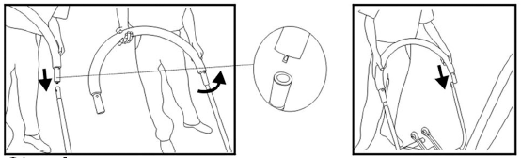
Шаг 4 →

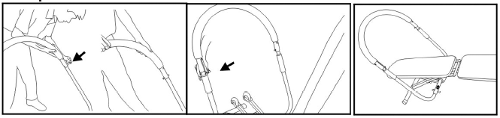
Шаг 4 →

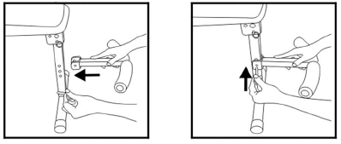
Шаг 5 →
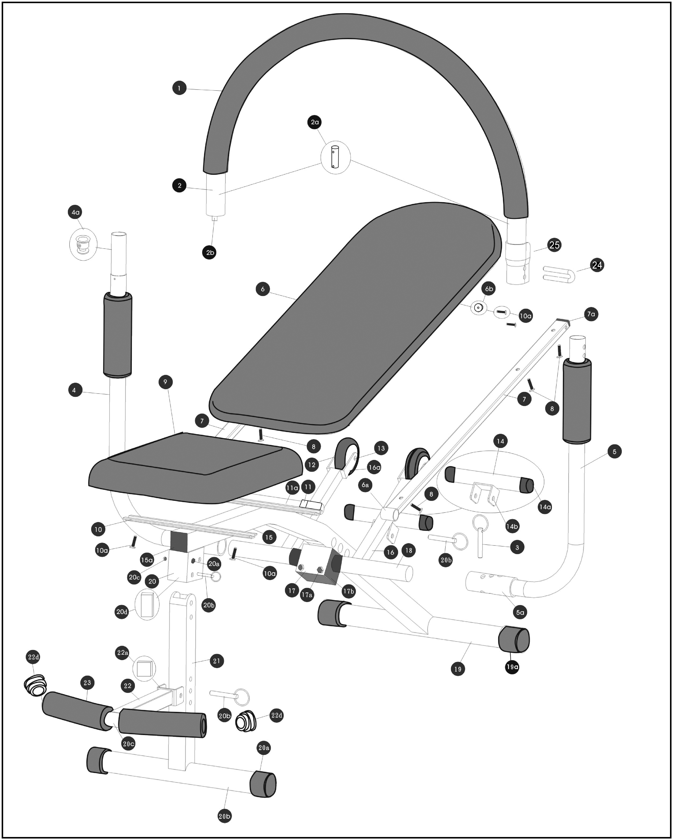

№ детали | Название детали | Количество
1 | Круглый чехол, пенорезина, цвет серый | 1
2 | Дугообразная, круглая труба, метал | 1
2a | Круглая оболочка, метал (прилагается к детали №2) | 2
2b | Болт, метал (прилагается к детали №2) | 1
3 | Штырь, метал (прилагается к детали №2) | 2
4 | Дугообразная, круглая труба, метал | 1
4a | Вращающее устройство, метал | 1
5 | Дугообразная, круглая труба, метал | 1
5a | Круглая втулка, метал (прилагается к детали №4) | 2
6 | Доска (спинка), пенорезина и дерево | 1
6a | Круглая втулка (скрепление), метал | 2
6b | Амортизирующая круглая прокладка | 1
7 | Квадратная труба (поддерживает спинку), метал | 2
7a | Квадратная затычка, черный пластик (прилагается к детали №7) | 2
8 | Болт, метал (прилагается к детали №7) | 6
9 | Доска (сиденье), пенорезина и дерево | 1
10 | Металлическая перекладина (поддерживает сиденье), метал | 2
10a | Болт, метал (прилагается к детали №10) | 5
11 | Прочная, круглая труба (поддерживает сиденье), метал | 1
11a | Осевое крепление, метал | 1
12 | Колесико, черный пластик (прилагается к детали №11) | 2
13 | Болт, метал (прилагается к детали №11) | 2
14 | Прочная, круглая труба (поддерживающая), метал | 1
14a | Круглая втулка, серый пластик (прилагается к детали №14) | 2
14b | U – образная пластина, метал (прилагается к детали №14) | 1
15 | Дугообразная, квадратная труба, метал (прилагается к детали №9) | 1
15a | Квадратная затычка к квадратной трубе, черный пластик (прилагается к детали № 15). | 1
16 | Квадратная труба (поддерживающая), метал | 2
16a | U – образная пластина (сборная), метал | 2
17 | U – образная пластина (сборная), метал | 1
17a | Болт, метал (прилагается к детали №17) | 2
17b | Разделитель пластиковый (прилагается к детали №17) | 2
18 | Прочная круглая труба (сборная), метал | 1
19 | Круглая труба (поддерживающая), метал | 1
19a | Круглая затычка, метал (прилагается к детали №19) | 2
20 | U – образная пластина (сборная), метал | 1
20a | Болт, метал (прилагается к детали №20) | 1
20b | Штырь, метал (прилагается к детали №20) | 3
20c | Гайка, метал (прилагается к детали №20a) | 3
20d | Каучуковая пластина | 1
20e | Гайка | 4
21 | Квадратная труба, метал (прилагается к детали №15) | 1
21a | Круглый чехол, черный пластик (прилагается к детали №21b) | 2
21b | Круглая труба (поддерживающая), метал | 1
22 | Квадратная труба (поддерживающая), метал | 1
22a | Резиновая пластина (амортизатор), черная резина | 1
22b | U – образная железная пластина (скрепление), метал | 1
22c | Дугообразная, круглая труба (крючок), метал | 1
22d | Круглая затычка, серый пластик (прилагается к детали №22с) | 2
23 | Круглый чехол, пенорезина (прилагается к детали №22c) | 2
24 | U – образный штырь, метал (скрепление) | 1
25 | Чехол, метал (скрепление) | 1

ПЕРЕД ТЕМ, КАК НАЧАТЬ ПОЛЬЗОВАТЬСЯ АБ КИНГ ПРОTM

- Пожалуйста, перед началом использования этого или, какого-либо другого тренажера, не забудьте проконсультироваться с профессиональным инструктором или со своим лечащим врачом.
- Используйте АБ КИНГ ПРОTM только в соответствии со своим уровнем подготовленности.
- Перед началом тренировки на АБ КИНГ ПРОTM не забывайте регулировать высоту рукояток под свой рост.
- Для достижения лучших результатов, давайте своим мышцам пресса (абдоминальным мышцам) работать как можно больше. Старайтесь не использовать в работе руки, иначе вы не извлечете из упражнения пользы. АБ КИНГ ПРОTM разрабатывает ваши мышцы пресса в двух направлениях: он эффективен как при движении вверх, так и при движении вниз!
- Во время использования АБ КИНГ ПРОTM держите голову на спинке тренажера это поможет добиться вам превосходной формы тела. Поднимая голову со спинки вы можете случайно повредить себе шею, к тому же упражнения становятся менее эффективными. Будьте уверены, что вы прорабатываете мышцы с полной амплитудой.

ПРОГРАММА УПРАЖНЕНИЙ АБ КИНГ ПРОTM
Перед тем, как начать пользоваться той или другой программой упражнений проконсультируйтесь со своим лечащим врачом.

РАЗМИНКА
Перед началом тренировки необходима разминка. Помаршируйте месте в течение 2-3 минут для улучшения циркуляции крови. Вы подготовитесь к тренировке и поможет удвоить положительные результаты, которые вы получите вместе с программой упражнений АБ КИНГ ПРОTM.

РАСТЯЖКА
Наклоны в стороны: Ноги на ширине плеч, слегка согнуты в коленях, плечи развернуты, спина прямая, взгляд устремлен вперед. Левую руку поднять над головой, правую положить на бедро и, наклоняясь вправо, потяните левую сторону туловища. Задержитесь на 20 – 30 секунд и повторите тоже самое с другой стороны. Поднимите вашу правую руку и потяните правую сторону. На 20 – 30 секунд. Не прыгайте, не качайтесь и не делайте резких движений. Движения должны быть плавными.

Повороты туловища: Ноги на ширине плеч, слегка согнуты в коленях, плечи развернуты, спина прямая, взгляд устремлен вперед. Руки поднять вверх, слегка согнуть в локтях, пальцы сцепить в замок. Круговыми движениями отклонять руки насколько возможно справа налево и наоборот 10 раз. Движения должны быть неторопливыми и размеренными.

Ну а теперь начинаем укреплять пресс. Запомните, во время выполнения упражнения не надо задерживать дыхание. Дышать нужно естественно и свободно, голову не приподнимать, ноги поставить на подставку для ног или на пол – как Вам удобнее. Вы разрабатываете мышцы пресса и при верхнем положении тренажера, и при нижнем. Ваш вес выступает в качестве сопротивления. Тренажер идеален для укрепления мышц пресса. Он очень прост в применении и чрезвычайно эффективен.

НАЧАЛЬНЫЙ УРОВЕНЬ
Повторять упражнение 8-10 раз (положение тренажера 1-2)

Начните с упражнений 1-3. Когда Вы сможете сделать все три упражнения рекомендованное количество раз, переходите к следующей программе тренировок и добавьте упражнения 4-6.Тренируйтесь до тех пор, пока Вы не сможете выполнить все шесть упражнений по 8-10 раз в положении тренажера показанного на фото1-2. В любой момент Вы можете как увеличить, так и уменьшить нагрузку, изменив положение тренажера. Тренажер нужно установить в наиболее удобное для Вас положение в зависимости от уровня Вашей подготовки к тренировкам. Что касается темпа выполнения упражнений, то в среднем уходит по 2 секунды на смену положения. Когда Вы успешно освоите этот комплекс упражнений, переходите к следующему уровню нагрузки.

ПРОМЕЖУТОЧНЫЙ / ПРОДВИНУТЫЙ УРОВЕНЬ
Повторять упражнение 10-20 раз (положение тренажера 3-4).

Сделайте все шесть упражнений 10-20 раз, положение тренажера 3-4.
В любой момент Вы можете, как увеличить, так и уменьшить нагрузку, изменив положение тренажера.

АБ КИНГ ПРОTM Уровни Сопротивления
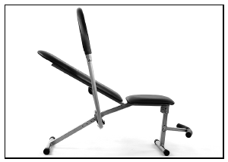
1
Начальный

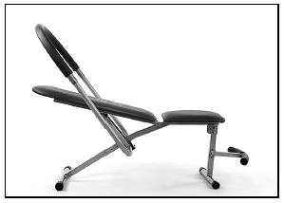
2
Начальный / Промежуточный

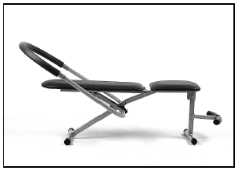
3
Промежуточный / Продвинутый

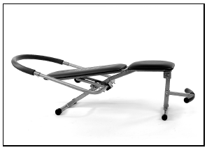
4 / 5
Продвинутый

# 1. ОСНОВНОЕ СКРУЧИВАНИЕ: Разместитесь на тренажере как показано на фото «старт». Положение рук как показано на фото. Ноги можно поставить на подставку или на пол, как Вам удобнее. Начинайте выполнять упражнение. Конечная позиция показана на фото «финиш». Упражнение способствует укреплению мышц верхней части пресса.

# 2. КОСОЕ СКРУЧИВАНИЕ ПРАВОСТОРОННЯЯ ПОЗИЦИЯ: Разместитесь на тренажере как показано на фото «старт». Вы не должны ощущать дискомфорт. Положение рук как показано на фото, ноги находятся на подставке или на полу, как Вам удобнее. Начинайте выполнять упражнение. Конечная позиция показана на фото «финиш». Упражнение способствует укреплению мышц левой верхней части пресса и правой нижней части пресса.

# 3. КОСОЕ СКРУЧИВАНИЕ ЛЕВОСТОРОННЯЯ ПОЗИЦИЯ: Полное повторение предыдущего упражнения с противоположной стороны. Упражнение способствует укреплению мышц правой верхней части пресса и левой нижней части пресса.

# 4. ДВОЙНОЕ СКРУЧИВАНИЕ: Разместитесь на тренажере как показано на фото «старт» начинайте выполнять упражнение. Конечное положение указано на фото «финиш».
Это упражнение промежуточного (продвинутого) уровня подготовки. Начинайте его выполнять, только если Вы успешно освоили предыдущий комплекс упражнений, чтобы не чувствовать дискомфорта. Это упражнение разрабатывает как верхние, так и нижние мышцы пресса.
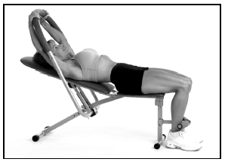
Старт

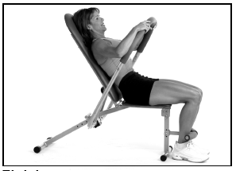
Финиш

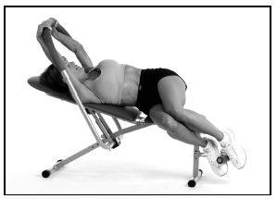
Старт

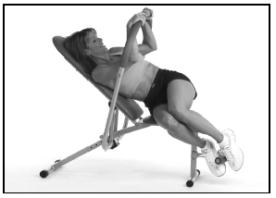
Финиш

Такое же положение, как в упражнение #2. Перевернитесь на левый бок и повторите упражнение.

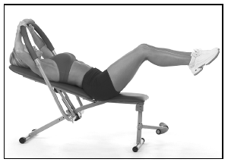
Старт

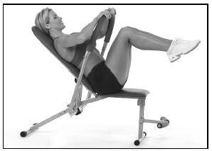
Финиш

# 5. НИЖНЕЕ СКРУЧИВАНИЕ: Разместитесь на тренажере как показано на фото «старт». Начинайте выполнять упражнение, держа голову и поясницу прижатыми к тренажеру. Конечное положение показано на фото «финиш». Упражнение способствует укреплению мышц нижней части пресса.

# 6. ПООЧЕРЕДНЫЕ ТЯГИ НОГАМИ: Разместитесь на тренажере как показано на фото «старт» и начинайте выполнять упражнение. Поочередно вытягивайте ноги, одновременно приподнимая верхнюю часть туловища. Конечное положение показано на фото «финиш». Упражнение способствует укреплению мышц верхней и нижней части пресса.

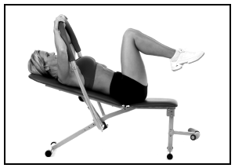
Старт

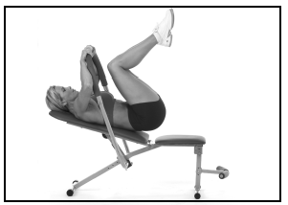
Финиш

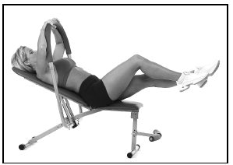
Старт

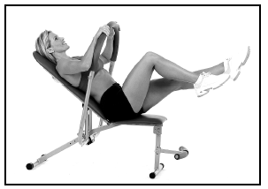
Финиш

14-ТИ ДНЕВНЫЙ КУРС СНИЖЕНИЯ ВЕСА

Четырнадцатидневный курс снижения веса поможет Вам выглядеть великолепно без особых затрат. Помните, что эту программу снижения веса не следует использовать более двух недель.

ЗАВТРАК:

Бутерброд из 1 кусочка тоста
1 чайной ложки арахисового масла
1 яблоко
или
омлет из 3 белков со шпинатом
1 кусочек тоста
или
1 обезжиренный йогурт
6 миндальных орехов
или
1 чашка овсянки с чайной ложкой коричневого сахара
3 яичных белка, сваренных вкрутую или поджаренных на сковородке
или
1 чашку каши из отрубей
1 чашку обезжиренного молока, 3 яичных белка, сваренных вкрутую или поджаренных на сковородке

За завтраком можно выпить один стакан воды или чашку кофе или чая.

ЛАНЧ:

Протеиновая закуска (небольшой кусочек индейки или обезжиренный сыр или напиток с повышенным содержанием протеинов)
или
1 фрукт (яблоко, апельсин или слива)
или
2 корешка сельдерея с арахисовым маслом

Можно выпить 1 стакан воды

ОБЕД:

1 бутерброд с индейкой и обезжиренным майонезом или горчицей или кетчупом с листовым салатом и помидорами
или
4 кусочка суши и огуречный салат
или
3 кусочка курицы гриль без кожи и 0,5 стакана черных бобов
1 чашку зеленых овощей гриль или приготовленных на пару
или
1 бутерброд с ржаным хлебом и курицей или индейкой или тунцом с обезжиренным майонезом, горчицей или кетчупом с листовым салатом и помидорами
или
листовой салат с куриной грудкой гриль или с индейкой или с тунцом. Можете добавить огурцы, сельдерей, помидоры красный или зеленый перец.
Не забывайте, что добавки в виде майонеза, горчицы или кетчупа должны быть легкими, т.е. с пониженным содержанием жиров
или
1 чашка приготовленного на пару риса с кусочком курицы гриль или приготовленные на пару овощи (для вкуса можно добавить сальсу).

Можно выпить 1 стакан воды или охлажденного чая или диетический напиток.

ВТОРОЙ ОБЕД:
Протеиновая закуска (небольшой кусочек индейки или обезжиренного сыра или напиток с повышенным содержанием протеинов).

Можно выпить 1 стакан воды.

УЖИН:
150 грамм курицы гриль или грудки индейки или рыба-гриль или тонкий кусочек стейка и 1 чашку приготовленных на пару овощей
или
индейка-гриль, 1 чашка приготовленных на пару овощей, 1 большая порция овощного салата (огурцы, помидоры, листовой салат, сельдерей, красный или зеленый перец). При заправке салата не забывайте, что майонез, горчица или кетчуп должны быть низкокалорийными, т.е. с пониженным содержанием жиров
или
150 грамм креветок, 1 чашка приготовленных на пару овощей, большая порция салата из овощей на Ваш выбор. При заправке салата не забывайте, что майонез, горчица или кетчуп должны быть низкокалорийными, т.е. с пониженным содержанием жиров.

Можно выпить 1 стакан воды

ПОЗДНИЙ УЖИН:
Легкая закуска: маленький кусочек индейки или обезжиренного сыра или обезжиренный йогурт.

Можно выпить стакан воды.

СОВЕТЫ ДЛЯ ПОХУДАНИЯ:

1. Питайтесь регулярно. Когда Вы пропускаете часы приема пищи, это провоцирует повышенный аппетит. Пока Вы ждете, когда проголодаетесь, Вы можете сделать неправильный выбор рекомендованных Вам блюд, тем самым превысив допустимое количество жиров.

2. Количество жиров не должно превышать 20-30 % от потребляемой ежедневно нормы калорий.

3. Необходимо пить больше воды. Количество выпиваемой воды должно составлять 1:2 в соотношении с Вашим весом. Например, если Ваш вес 150 килограмм, Вам следует выпивать не менее 3,5 литра воды. Это будет одновременно способствовать чувству насыщения и очищать Ваш организм.

4. Не забывайте об овощах и фруктах. Они не только вкусны, но и богаты витаминами и минералами.

5. Порции должны быть небольшими, но питаться нужно часто, раз в 2-3 часа. Энергетический баланс организма останется сбалансированным в течение дня, стабилизируется уровень сахара в крови.

6. Протеины содержатся в рыбе, белом мясе курицы или индейки без кожи, в обезжиренной говядине, или протеиносодержащих растворимых напитках.

7. Овощи, приготовленные на пару более полезны. Вареные овощи оставляют практически все полезные вещества в воде. Лучше всего готовить овощи на пару или в микроволновой печи.

8. Запомните, что заправки для салатов содержат много жиров; поэтому используйте легкие заправки с пониженным содержанием жиров, либо лимонный сок или уксус.

9. Если Вы куда-то отправляетесь (на работу, вечеринку, в гости), берите еду с собой.

10. Старайтесь не есть после 7 часов вечера.

.

ВЕДИТЕ ЗАПИСЬ ТОГО, ЧТО ВЫ СЪЕЛИ В ТЕЧЕНИЕ 14-ТИ ДНЕВНОЙ ДИЕТЫ.
ДЕНЬ 1
ДЕНЬ 2
ДЕНЬ 3
ДЕНЬ 4
ДЕНЬ 5
ДЕНЬ 6
ДЕНЬ 7
ДЕНЬ 8
ДЕНЬ 9
ДЕНЬ 10
ДЕНЬ 11
ДЕНЬ 12
ДЕНЬ 13
ДЕНЬ 14

